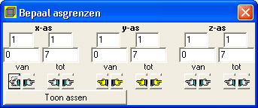
Aanpassing asgrenzen

Type applet
Gesloten

Opstarten
Klik met de rechter muisknop op het asknopje.

Omschrijving
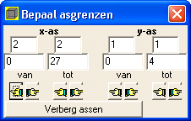
Van elke aanwezige coördinaat-as (twee stuks bij vlakke figuren, drie bij ruimtelijke tekeningen) verschijnt de onder- en bovengrens. Door op het betreffende handje te klikken, wordt de waarde van een asgrens aangepast, waarbij dit direct in de tekening zichtbaar is.

Onderaan staat een knop waarmee je snel het assenstelsel zichtbaar maakt of juist onzichtbaar.

Tips
- Voor andere instellingen zoals askleur, asdikte, roosterlijntjes per coördinaatvlak moet het uitgebreide asvenster worden gebruikt. Klik daartoe met de linker muisknop op het asknopje op de knoppenbalk.
- De grootte van de rondjes bij de asgetallen is instelbaar op de tekenbalk. Nadat deze grootte daar is aangepast, moet even met linker- of rechter muisknop op het asknopje worden gedrukt, en weer afgesloten om de tekening te verversen.
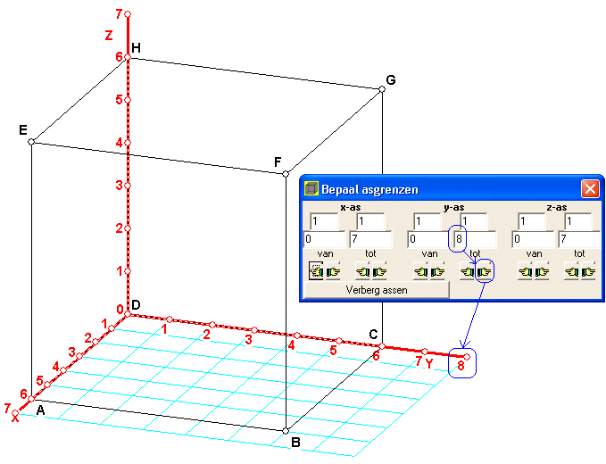
Voorbeeld

